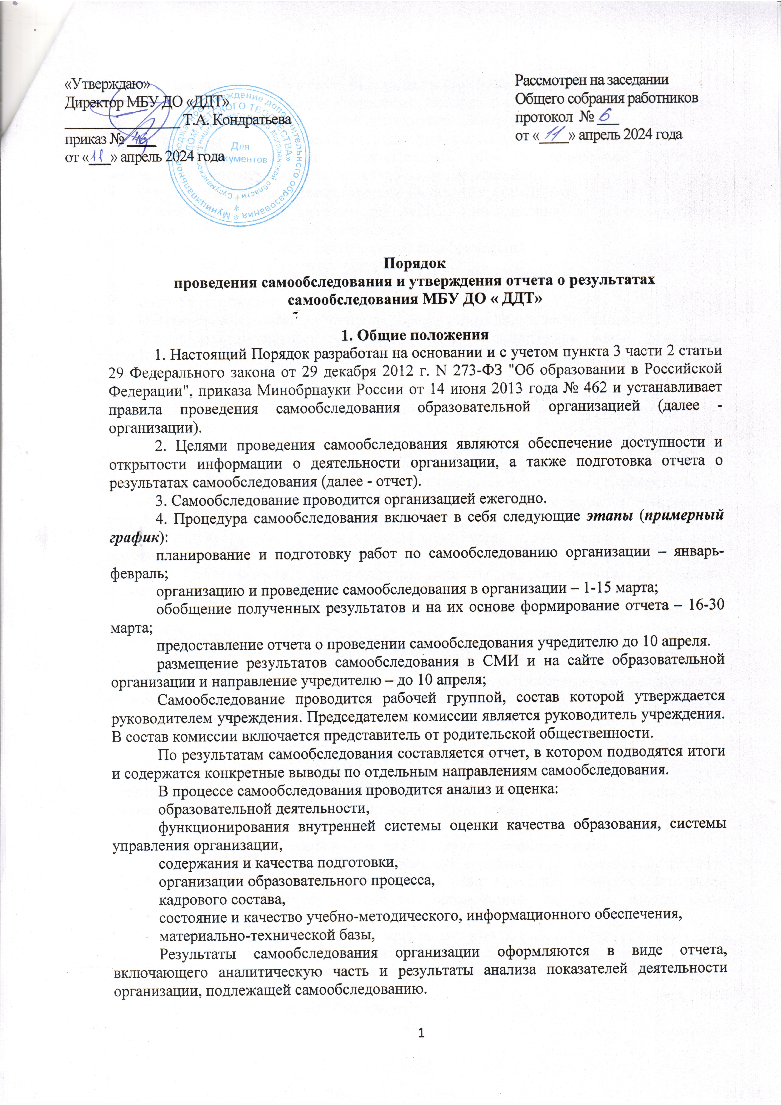

«Утверждаю»  Директор МБУ ДО «ДДТ» ________________ Т.А. Кондратьева  приказ № ____  от «___» апреля 2024 года | ПРИНЯТ на заседании педагогического совета протокол № ___  от «____» апреля 2024 года

Порядок
проведения самообследования и утверждения отчета о результатах самообследования МБУ ДО « ДДТ»

1. Общие положения
1. Настоящий Порядок разработан на основании и с учетом пункта 3 части 2 статьи 29 Федерального закона от 29 декабря 2012 г. N 273-ФЗ "Об образовании в Российской Федерации", приказа Минобрнауки России от 14 июня 2013 года № 462 и устанавливает правила проведения самообследования образовательной организацией (далее - организации).
2. Целями проведения самообследования являются обеспечение доступности и открытости информации о деятельности организации, а также подготовка отчета о результатах самообследования (далее - отчет).
3. Самообследование проводится организацией ежегодно.
4. Процедура самообследования включает в себя следующие этапы (примерный график):
планирование и подготовку работ по самообследованию организации – январь-февраль;
организацию и проведение самообследования в организации – 1-15 марта;
обобщение полученных результатов и на их основе формирование отчета – 16-30 марта;
предоставление отчета о проведении самообследования учредителю до 10 апреля.
размещение результатов самообследования в СМИ и на сайте образовательной организации и направление учредителю – до 10 апреля;
Самообследование проводится рабочей группой, состав которой утверждается руководителем учреждения. Председателем комиссии является руководитель учреждения. В состав комиссии включается представитель от родительской общественности.
По результатам самообследования составляется отчет, в котором подводятся итоги и содержатся конкретные выводы по отдельным направлениям самообследования.
В процессе самообследования проводится анализ и оценка:
образовательной деятельности,
функционирования внутренней системы оценки качества образования, системы управления организации,
содержания и качества подготовки,
организации образовательного процесса,
кадрового состава,
состояние и качество учебно-методического, информационного обеспечения,
материально-технической базы,
Результаты самообследования организации оформляются в виде отчета, включающего аналитическую часть и результаты анализа показателей деятельности организации, подлежащей самообследованию.

Содержание отчета о самообследовании (разделы, подразделы)
1. Общие сведения (цели, задачи Учреждения, вид деятельности, местонахождения, адреса мест осуществления образовательной деятельности, режим работы).
2. Система управления учреждением (органы управления и самоуправления).
3. Качество предоставления образовательных услуг и содержание подготовки воспитанников (образовательная деятельность, ее направления).
4. Кадровое обеспечение (педагогический состав МБУ ДО «ДДТ»)
5. Организация системы методической работы. Инновационная и экспериментально- исследовательская и проектная деятельность.
6. Организация внутреннего контроля качества образования.
7. Анализ показателей деятельности учреждения.
8. Воспитательная работа.
9. Работа с родителями.
8. Обеспечение безопасности жизни и здоровья работников и воспитанников.
10. Укрепление материально-технической базы и выполнение плана финансово-хозяйственной деятельности

2. Критерии оценки направлений деятельности учреждения
Оценка образовательной деятельности, функционирования внутренней системы оценки качества образования.
Основной задачей оценки образовательной деятельности, функционирования внутренней системы оценки качества образования является определение степени соответствия образовательных результатов, обучающихся федеральным государственным требованиям к дополнительным общеобразовательным (общеразвивающим) программам, разработанным образовательной организацией.
В основу системы оценки качества образования образовательной организации положены принципы:
1. Объективности, достоверности, полноты и системности информации
о качестве образования;
2. Реалистичности показателей качества образования, их социальной и личностной значимости;
3. Открытости, прозрачности процедур оценки качества образования.
Внутренняя оценка качества образования в образовательной организации обеспечивается системой управления организации, функционированием методической службы организации, действующей системой контроля (промежуточной и итоговой аттестацией), разработанными фондами оценочных средств.

3. Система управления организации
Задача самообследования – установить эффективность работы органов общественного управления и самоупрвавления, соответствие их деятельности положениям локальных актов образовательной организации.

4. Содержание и качество подготовки воспитанников
Раздел самообследования, раскрывающий содержание и качество подготовки обучающихся, строится на основании анализа дополнительных общеобразовательных программ, реализуемых образовательной организацией по всем направлениям деятельности.
Краткие характеристики направлений, по которым разработаны программы.
В понятие содержания образования в целях проведения анализа входит:
Цели и задачи, направленность образовательных программ, их ориентация и актуальность;
Сроки обучения, возраст обучающихся;
Результаты освоения дополнительных общеобразовательных программ;
Характеристика и анализ учебных планов каждой образовательной программы.
Данный анализ устанавливает соответствие учебных планов, учебно-методической документации нормативным требованиям, указанным: в федеральных государственных требованиях, дополнительных общеобразовательных программах, разработанных образовательной организацией.
В понятие качества подготовки воспитанников входит:
Полнота и результативность реализации дополнительных общеобразовательных программ,
Сохранность контингента (положительная динамика);
Создание условий для реализации индивидуальных учебных планов деятельность различных творческих коллективов;
Участие воспитанников в различных творческих мероприятиях (конкурсах, фестивалях, выставках и других).

5. Организация образовательного процесса
Основные характеристики образовательного процесса отражаются в графике образовательного процесса (продолжительность учебного года, расписании занятий, принципах формирования и состава учебных групп).
В данном разделе дается информация о продолжительности занятий, объемах недельной аудиторной учебной нагрузки. Особое место занимает характеристика промежуточной и итоговой аттестации как основ оценки качества освоения образовательных программ. Анализ включает описание форм, видов, методов аттестации, конкретные данные на текущий период (в том числе, например, результаты итоговой аттестации).
Данный раздел также включает характеристику:
- особых образовательных технологий и пособий, используемых в учебном процессе (мультимедийные, компьютерные и другие);
- творческой и культурно-просветительской деятельности как особых видов деятельности образовательной организации, направленных на качественную реализацию образовательных программ, создающих особую среду для личностного развития, приобретения обучающимся опыта деятельности в том или ином виде искусства, формирования комплекса знаний, умений, навыков.
Организация образовательного процесса должна соответствовать требованиям СанПиН.

6. Качество кадрового, учебно-методического, информационного обеспечения, материально-технической базы
Сведения и анализ обеспечения образовательного процесса: кадровом, учебно-методическом, материально-техническом – анализируются и оформляются в соответствии с лицензионными требованиями к лицензиату (Постановление Правительства Российской Федерации от 28 октября 2013 года № 966), а именно
а) Наличие на праве собственности или ином законном основании зданий, строений, сооружений, помещений и территорий, необходимых для осуществления образовательной деятельности по заявленным к лицензированию образовательным программам;
б) Наличие материально-технического обеспечения образовательной деятельности, оборудование помещений в соответствии с государственными и местными нормами и требованиями, федеральными государственными требованиями
в) Наличие разработанных и утвержденных организацией, осуществляющей образовательную деятельность, образовательных программ в соответствии со статьей 12 Федерального закона «Об образовании в Российской Федерации»;
г) Наличие в штате лицензиата или привлечение им на ином законном основании педагогических работников, имеющих профессиональное образование, обладающих соответствующей квалификацией, имеющих стаж работы, необходимый для осуществления образовательной деятельности по реализуемым образовательным программам, и соответствующих требованиям статьи 46 Федерального закона «Об образовании в Российской Федерации», а также требованиям федеральных государственных образовательных стандартов, федеральным государственным требованиям и (или) образовательным стандартам;
д) Наличие печатных и (или) электронных образовательных и информационных ресурсов по реализуемым в соответствии с лицензией образовательным программам, соответствующих требованиям федеральных государственных образовательных стандартов, федеральным государственным требованиям и (или) образовательным стандартам, в соответствии со статьей 18 Федерального закона «Об образовании в Российской Федерации»;
ж) наличие в соответствии с пунктом 2 статьи 40 Федерального закона «О санитарно-эпидемиологическом благополучии населения" санитарно-эпидемиологического заключения о соответствии санитарным правилам зданий, строений, сооружений, помещений, оборудования и иного имущества, которые предполагается использовать для осуществления образовательной деятельности, учитывающего в том числе требования статьи 17 Федерального закона «О санитарно-эпидемиологическом благополучии населения», а также статьи 41 Федерального закона «Об образовании в Российской Федерации»;
з) Наличие у образовательной организации безопасных условий обучения, воспитания обучающихся, присмотра и ухода за обучающимися, их содержания в соответствии с установленными нормами, обеспечивающими жизнь и здоровье обучающихся, работников образовательной организации, с учетом соответствующих требований, установленных в федеральных государственных образовательных стандартах, федеральных государственных требованиях и (или) образовательных стандартах, в соответствии с частью 6 статьи 28 Федерального закона «Об образовании в Российской Федерации»;
а) Наличие условий для функционирования электронной информационно-образовательной среды, включающей в себя электронные информационные ресурсы, электронные образовательные ресурсы, совокупность информационных технологий, телекоммуникационных технологий и соответствующих технологических средств и обеспечивающей освоение обучающимися независимо от их местонахождения образовательных программ в полном объеме, в соответствии со статьей 16 Федерального закона «Об образовании в Российской Федерации» - для образовательных программ с применением исключительно электронного обучения, дистанционных образовательных технологий;
г) Наличие договора, заключенного между организациями, осуществляющими образовательную деятельность, о сетевой форме реализации образовательных программ, а также совместно разработанных и утвержденных организациями, осуществляющими образовательную деятельность, образовательных программ в соответствии со статьей 15 Федерального закона «Об образовании в Российской Федерации» - для образовательных программ, реализуемых организацией, осуществляющей образовательную деятельность, с использованием сетевой формы реализации образовательных программ.

7. Организация воспитательной работы и работы с родителями
Раздел включает анализ ведения воспитательной работы в детских объединениях и в учреждении в целом. Анализ и качество проведенных мероприятий. Привлечение родительской общественности к деятельности учреждения.

8. Отчет
Результаты самообследования организации оформляются в виде письменного отчета, состоящего из двух разделов: аналитической части и результатов анализа показателей деятельности организации, подлежащей самообследованию (выводов).
Результативная часть может включать:
1. Оценку состояния и эффективности деятельности образовательной организации;
2. Выявленные факторы, влияющие на качество услуг по дополнительному образованию;
3. Прогноз основных тенденций развития образовательной организации.

Отчет включает анализ показателей деятельности организации (показателей эффективности). Данный раздел образовательная организация включает в Порядок проведения самообследования на основании приказа Министерства образования и науки Российской Федерации от 10.12.2013 № 1324 «Об утверждении показателей деятельности образовательной организации, подлежащей самообследованию».
Отчет может включать также таблицы, графики, диаграммы, образцы учебно-методической документации и т.п., оформленные в виде приложений.
Отчет обсуждается на общем собрании работников и утверждается приказом руководителя.

Порядок действует до замены новым.

